Результаты прохождения анкет для каждого пользователя не удаляются при поступлении новых результатов этого же пользователя. Сделано это, чтобы предотвратить потерю действительных данных в случае случайного или преднамеренного указания чужой Единой записи СПбГУ. Все отправленные результаты хранятся списком в формате json.

Просмотреть список отправленных результатов анкет можно в административной панели во вкладке: “Content Manager/User”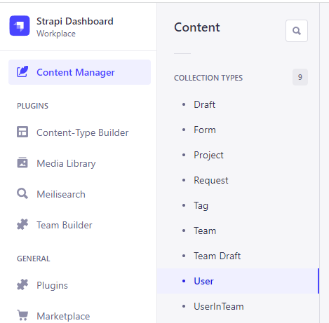

После выбора пользователя, данные по анкетам будут находиться в разделе “Forms”:

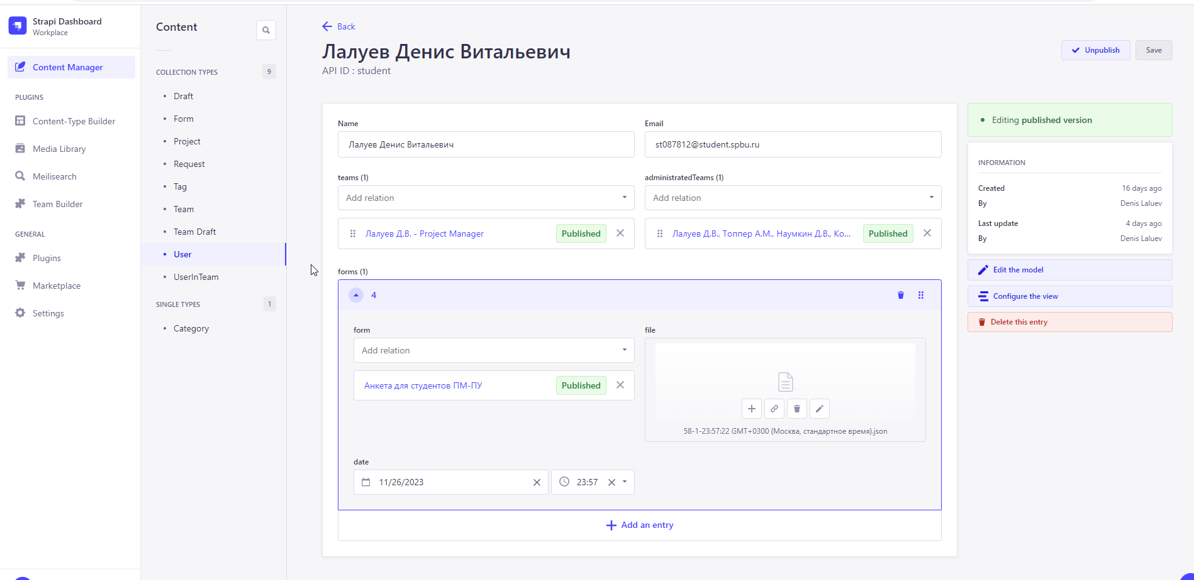

По каждому прохождению анкет сохраняются:

* (form) Анкета, к которой относятся эти результаты (Relation с сущностью Form)
* (date) Дата и время прохождения анкеты
* (file) JSON-файл, в котором хранятся результаты прохождения анкеты пользователем

В случае, если пользователь прошёл анкету, но данные не отображаются в административной панели, следует убедиться, что:

* Пользователь есть в базе Реестра. Найти пользователя в “Content Manager/User”
* formID анкеты в базе Реестра соответствует действительному ID анкеты, который можно найти в редакторе Google Forms

Возможные доработки:

* Сохранять результаты анкеты без указания анкеты из базы Реестра в случае, если не нашлось соответствующего formID. На данный момент процесс останавливается при ненахождении анкеты в базе Реестра и результаты прохождения анкеты не сохраняются
* Создание механизма импорта результатов анкеты из Excel-таблиц, которые предоставляют Google Forms.